ROTINA DO TRABALHO PEDAGÓGICO PARA SER REALIZADA EM CASA (MII-B) - Profª CARMEN
> Data: 15/06 a 17/06 de 2020 Creche Municipal “Maria Silveira Mattos”
SEGUNDA-FEIRA | TERÇA-FEIRA | QUARTA-FEIRA | QUINTA-FEIRA | SEXTA-FEIRA
**MATERNAL II-B  *Hora da história: Um Bebê em forma de gente - Ziraldo: https://youtu.be/FmxfQB1D6JY (O Livro será disponibilizado no grupo)  *Montar com as formas.  - Vamos montar uma casa com as formas geométricas. Recortar as formas, montar para criança ver como vai ficar a casa, em seguida pedir para a criança montar a casa sozinha. Se as formas forrem feitas em papel branco, peça para a criança pintar.  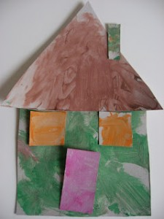 | ***MATERNAL II-B  *Hora da história: A centopeia e seus sapatinhos. – Contar para Encantar. Vídeo gravado pela PROFESSORA CARMEN https://youtu.be/Whbl5S4z6BE (O link será disponibilizado no grupo)  *Centopeias de dedinhos.  - Vamos fazer várias centopeias, em uma folha branca, desenhe as cabeças da centopeia e escreva na frente os números um embaixo do outro como na imagem. A criança deve umedecer a ponta de dedo com tinta e fazer o corpo da centopeia de acordo com os números. A medida que ela for fazendo as bolinhas peça para ela ir contando (se não tiver tinta, pode fazer bolinhas de papel e pedir para a criança colar).  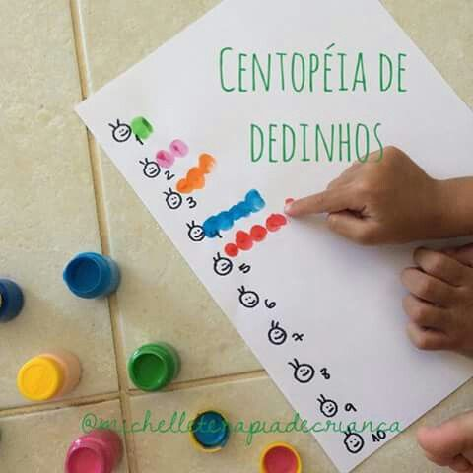 | ***MATERNAL II-B  *Contação de história: Cabelo Do Leão – Kamalu E Sua Turma. https://youtu.be/yguy0DcXEfQ (O link será disponibilizado no grupo)  * Atividade com tesoura.  - Em uma folha desenhe uma cabeça, depois faça cabelo para colar no cabeça (se não tiver papel colorido não se preocupe, pode fazer com o papel que tiver). Dê para a criança cortar o cabelo.  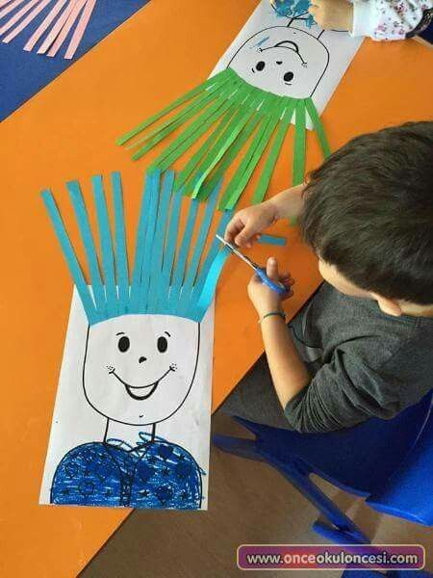
- Senhores pais, seguindo orientação da Secretaria Municipal de Educação, enviaremos atividades três vezes na semana.

